**华润东北电力工程有限公司2022届校园招聘简介**

**一、公司简介**

华润东北电力工程有限公司隶属于华润电力控股有限公司东北大区，主要从事发电设备检修、维护、运行、试验等工作。

公司总部位于辽宁省锦州市，现有5个职能部门，1个电力试验中心，8个国内长期运维项目部——浙江苍南项目部、广西贺州项目部、湖北宜昌项目部、湖北赤壁项目部、江苏徐州项目部、内蒙古锡林浩特项目部、辽宁盘锦项目部、辽宁锦州项目部。

公司资质：电力工程承修一级、承试一级、承装四级；电力工程施工总承包三级；电源工程类丙级调试资质。

公司成立10年来，纵横南北，搏击市场，业务版图不断扩大，形成了立足华润、巩固东北、布局全国的市场格局。先后完成了华润电力、华能、大唐、国华、国电等电力集团公司下属电厂及土耳其、印尼、孟加拉国电力企业1000MW及以下不同类型机组的检修、维护、保运和试验工程百余项，工程合格率100%，工程合同额和营业收入连年增长，市场知名度和美誉度不断攀升，企业凝聚力和向心力日益增强。

**二、薪酬福利待遇：**

执行华润电力标准化薪酬与福利体系

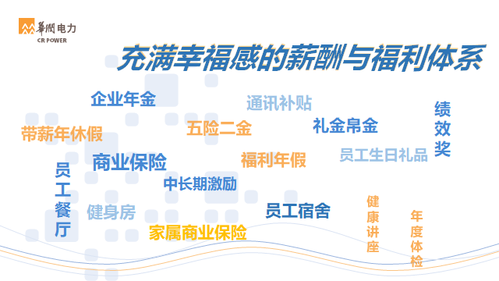

**三、招聘对象**

2022届全日制应届毕业生

**四、本次招聘岗位**

|  |  |  |  |  |
| --- | --- | --- | --- | --- |
| **职位名称** | **职位类别** | **工作地点** | **专业要求** | **学历要求** |
| 汽机工程师 | 专业技术类 | 宜昌/贺州/苍南/锡林郭勒 | 热能动力、机电一体化、机械类等相关专业 | 大专及以上 |
| 锅炉工程师 | 专业技术类 | 宜昌/贺州/苍南/锡林郭勒 | 热能动力、机电一体化、机械类等相关专业 | 大专及以上 |
| 电气工程师 | 专业技术类 | 宜昌/贺州/苍南/锡林郭勒 | 电气工程及其自动化、自动化、供用电技术等相关专业 | 大专及以上 |
| 热控工程师 | 专业技术类 | 宜昌/贺州/苍南/锡林郭勒 | 自动化、测控技术与仪器、机电一体化等相关专业 | 大专及以上 |
| 输煤检修工程师 | 专业技术类 | 锦州/盘锦 | 热能动力、机电一体化、机械类等相关专业 | 大专及以上 |

**五、网申步骤及招聘流程**

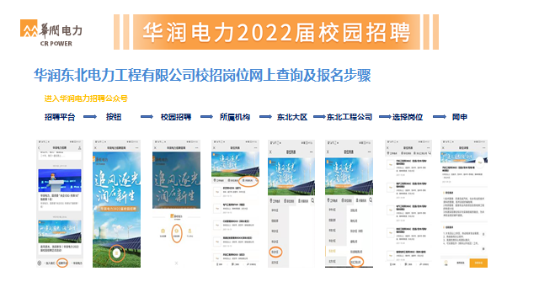

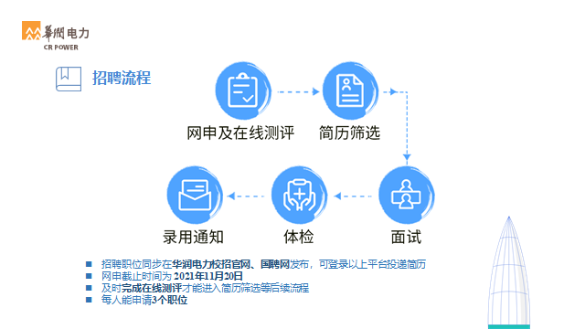



**六、联系方式**

**联系人：王女士 电话：13634961036（微信同号）**